14. Формы кривых потенциал-зондов
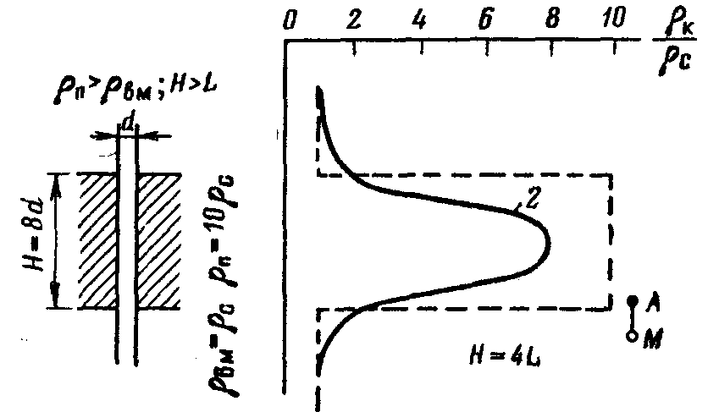
Кривая КС для однородного пласта высокого сопротивления большой мощности
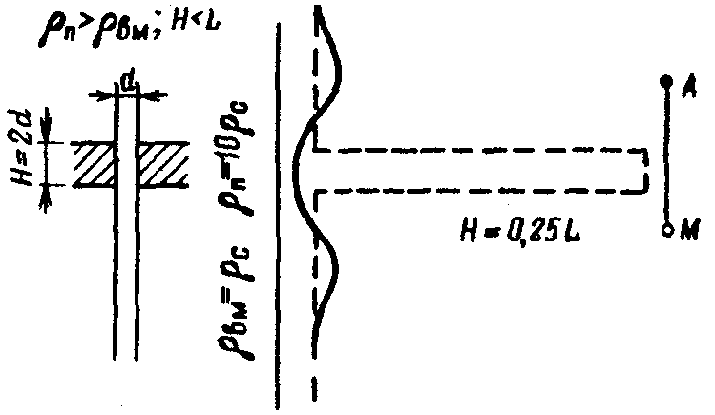
Кривая КС для однородного пласта высокого сопротивления малой мощности
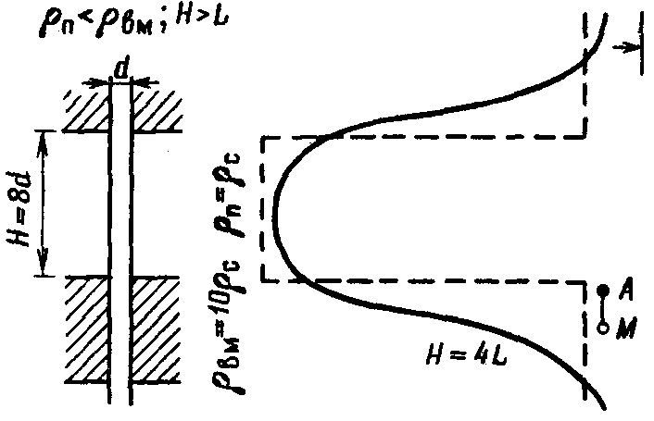
Кривая КС для однородного пласта низкого сопротивления большой мощности
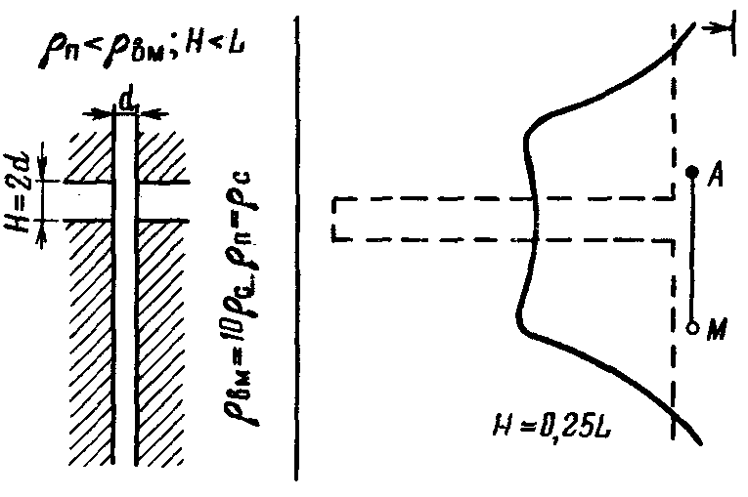
Кривая КС для однородного пласта низкого сопротивления малой мощности
Потенциал-зонд дает симметричную кривую КС. Кривая КС кровельного зонда является зеркальным отображением кривой подошвенного зонда в плоскости, проходящей через середину пласта параллельно его границам. Поэтому кривые КС одинаковы для подошвенного и кровельного потенциал-зондов (кривые КС кровельного градиент-зонда не приводятся). На кривой КС потенциал-зонда границы пластов большой мощности отбиваются в точках, отстоящих от точек резкого подъема кривых на половину длины зонда, наружу от максимума для пласта высокого сопротивления и внутрь от минимума для пласта низкого сопротивления. Особенности кривых КС потенциал-зонда а пластах малой мощности – небольшие максимумы в случае пласта высокого сопротивления или минимумы – в случае пласта низкого сопротивлении, расположенные вне пласта симметрично относительно его середины. Эта максимумы и минимумы КС удалены от ближайших границ пласта на половину длины зонда.

